实验报告
专业：__电子科学与技术
姓名：__ ________
学号：______
日期：__12.21________
地点：_东四-216______

课程名称：__电子电路设计实验Ⅰ________指导老师：__施红军、叶险峰、邓靖靖_成绩：_______________
实验名称：_集成运算放大器应用电路研究（Ⅰ）______实验类型：_探究型____同组学生姓名：__ ____
- 实验目的
1、研究由集成运放构成的比例、加法、减法等基本运算电路的组成与功能，加深对集成运放线性应用电路结构和性能特点的理解，掌握其设计方法。
2、研究放大电路增益带宽积与单位增益带宽的关系。
3、了解运算放大器构成的基本运算电路在实际应用时的局限性和应考虑的问题。
二、实验任务与要求
1、反相放大器设计研究
（1）设计一反相放大电路，要求Ri=12kΩ，| Av|= 18V/V。
（2）安装该电路，研究输入、输出信号的幅度、相位关系。输入信号幅度合理自定。
数据记录要求：
（1）设计：电路图、元件标称值等
（2）测量、并验证增益：两组数据一组直流：双踪，一幅 坐标图+ 数据说明（DC耦合，输出不饱和）一组交流（2.5kHz正弦 ） ： 双踪，一幅坐标图+ 数据说明（输出不失真）
2、设计并安装一个算术运算电路，要求实现：（A、B 选做一个）
A、Vo = －(Vi1 + 0.4Vi2)
B、Vo = 2.5（Vi1 －Vi2）
Vi1用直流、Vi2用正弦信号在合适的幅度和频率范围内，进行验证并记录波形及参数。
数据记录要求：
（1）设计：电路图、元件值
（2）测量并验证：一组数据：双踪，一幅坐标图+ 数据说明（DC耦合，输出不失真）
（3）仿真并比较
3、增益带宽积研究
Rf 10k，输入幅度50mV、频率1kHz正弦信号，增益Av = 1。保持输入信号幅度不变、逐渐提高频率，开始增益不变。继续提高频率，增益开始下降。直到增益下降到 0.707 Av 时所对应的频率就是增益为 1 时fH。（单位增益带宽）
仿真验证
三、实验方案设计与实验参数计算
3.1 实验方案总体设计
1、运放的选择
根据被处理信号的频率、幅度、内阻，精度要求、负载条件等来选择运放。主要从带宽、速度（转换速率）、失调电压电流、输入偏置电流等指标来选择。
2、电路结构的选择
根据对电路的具体要求采用同相、反相、差分等
3、电路元件参数确定
一般先根据电压增益要求确定 RF与R1 的比值，然后具体选择 RF、R1 的阻值。若对 Ri 没有明确要求，则先依据经验选取 RF。通常反馈电阻 RF 的取值在几kΩ～几百k Ω之间。
3.2 各功能电路设计与计算
1、设计一反相放大电路，要求Ri=12kΩ，| Av|= 18V/V。
由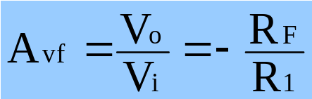可知
Ri=R1=12kΩ，RF=216kΩ可取标称值220kΩ，而可得Rp=11.379kΩ取标称值12kΩ。
2、设计并安装一个算术运算电路，要求实现：（A、B 选做一个）
A、Vo = －(Vi1 + 0.4Vi2)
B、Vo = 2.5（Vi1 －Vi2）
这里我们选择B进行设计，可采用差动放大器，由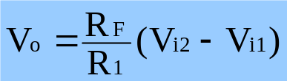可知
RF/R1=2.5,这里取RF=Rp为标称值220kΩ，则R1=R2=88kΩ 可取标称值91kΩ
3.增益带宽积研究
由可得（均为标称值）
R1 |  | Rf | Rp
1 | 10kΩ | 10kΩ | 5.1kΩ
2 | 10kΩ | 100kΩ | 9.1kΩ
3 | 10kΩ | 1MΩ | 10kΩ

3.3完整的实验电路
1.
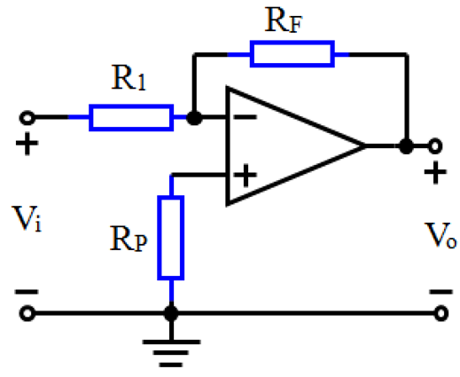
2.
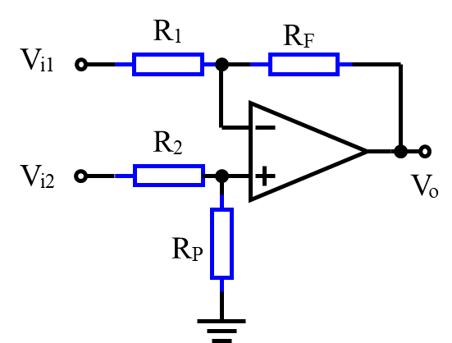
3.
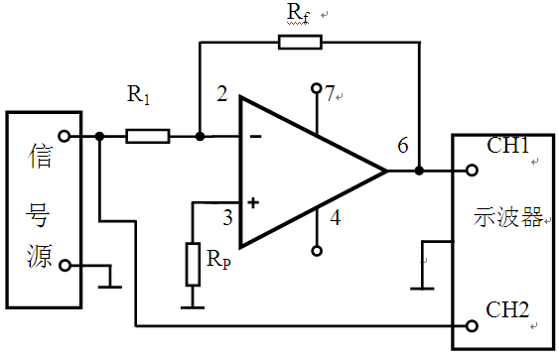
四、主要仪器设备
集成运放基本运算电路、正弦信号发生器、示波器、直流电源、杜邦线、万用表
五、实验步骤、实验调试过程、实验数据记录
1.反向放大器设计研究
（1）直流情况：示波器上使用直流耦合
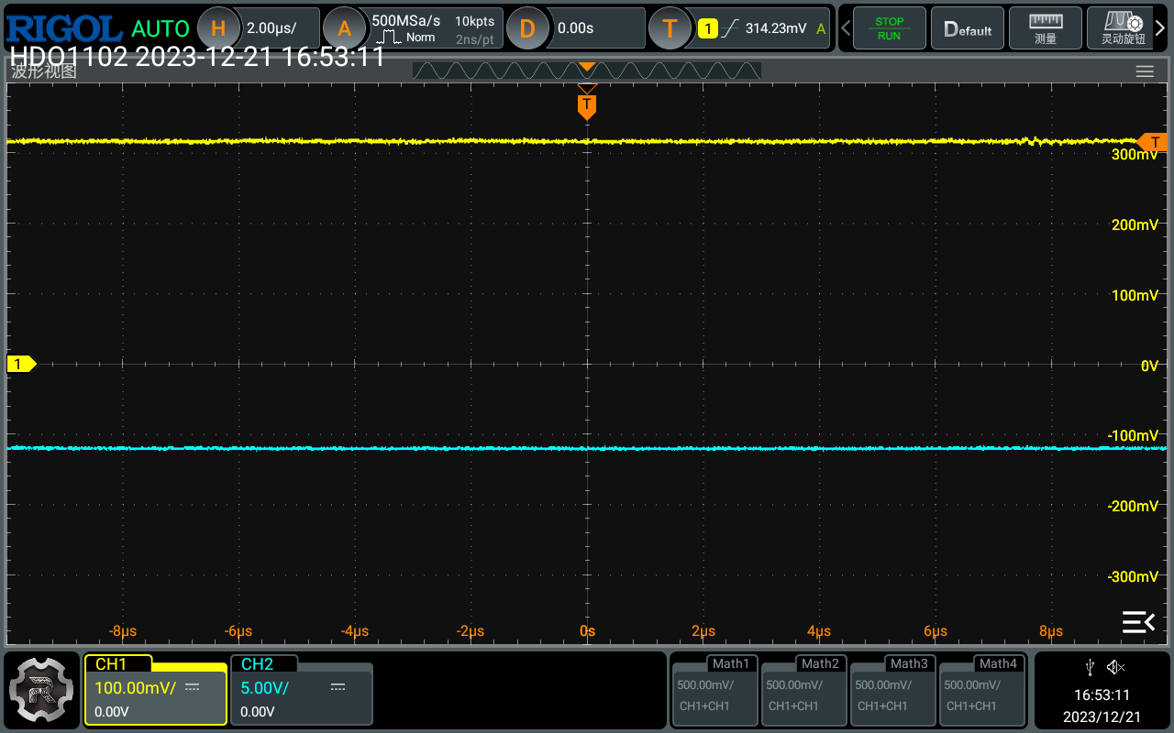
直接读数测得Vi=320mV，Vo=6.00V，电压增益约为18.75V/V
此时调节输入信号幅度，输出信号随输出信号变化，说明输出未达到饱和
（2）交流情况：示波器上交流耦合
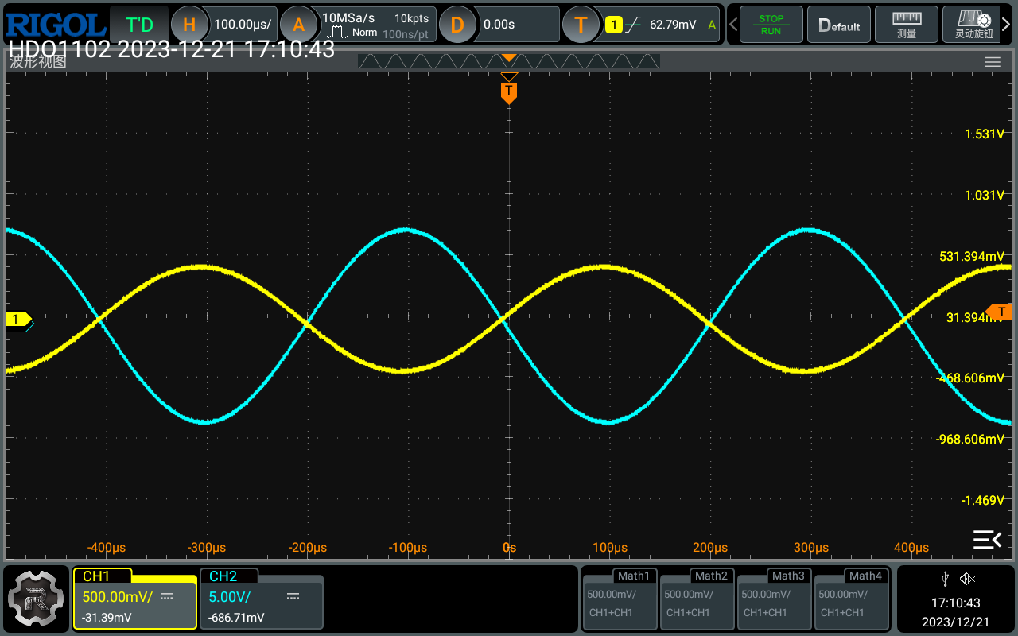
启动光标测得Vip-p=898.4mV，Vop-p=15.85V，电压增益计算约为17.64V/V
观察波形可知未发生失真
2.算术运算电路研究
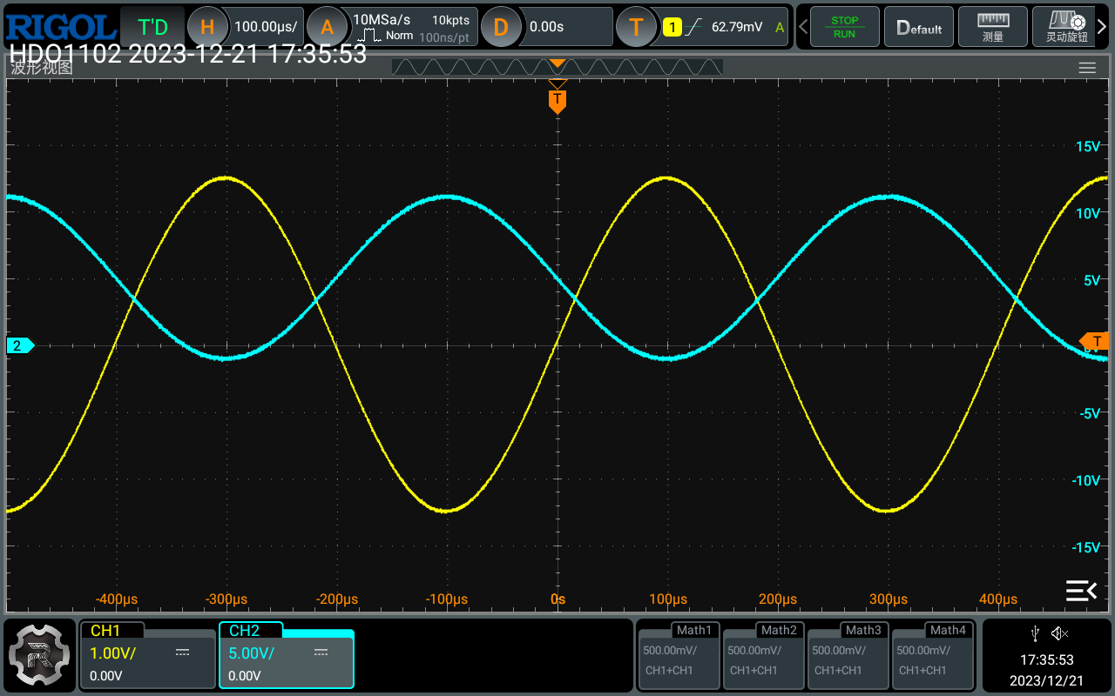
使用万用表测得Vi1=2.09V，利用光标测得输出电压Vo的直流分量为5.312V直流增益约为2.54
光标测得Vip-p=5.046V，Vop-p=12.26V，Vop-p /Vip-p≈2.43
仿真内容如下：
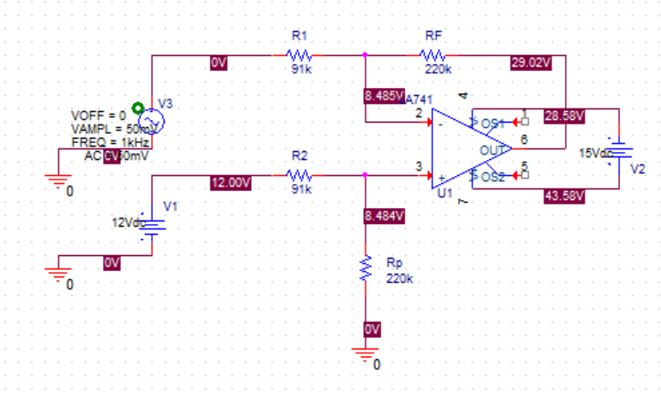
计算可得电压增益Vo/(Vi1-Vi2)=2.418
3.增益带宽积研究
R₁ |  | R_{f} | A_{v} | f_{H} | A_{v}·BW
1 | 10kΩ | 10kΩ | 1 | 500kHz | 500k
2 | 10kΩ | 100kΩ | 10 | 82kHz | 820k
3 | 10kΩ | 1MΩ | 100 | 7.9kHz | 790k
仿真内容如下：
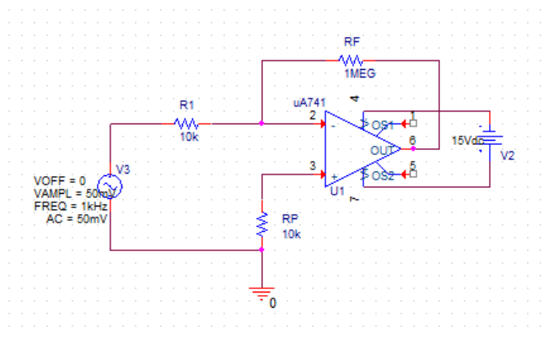
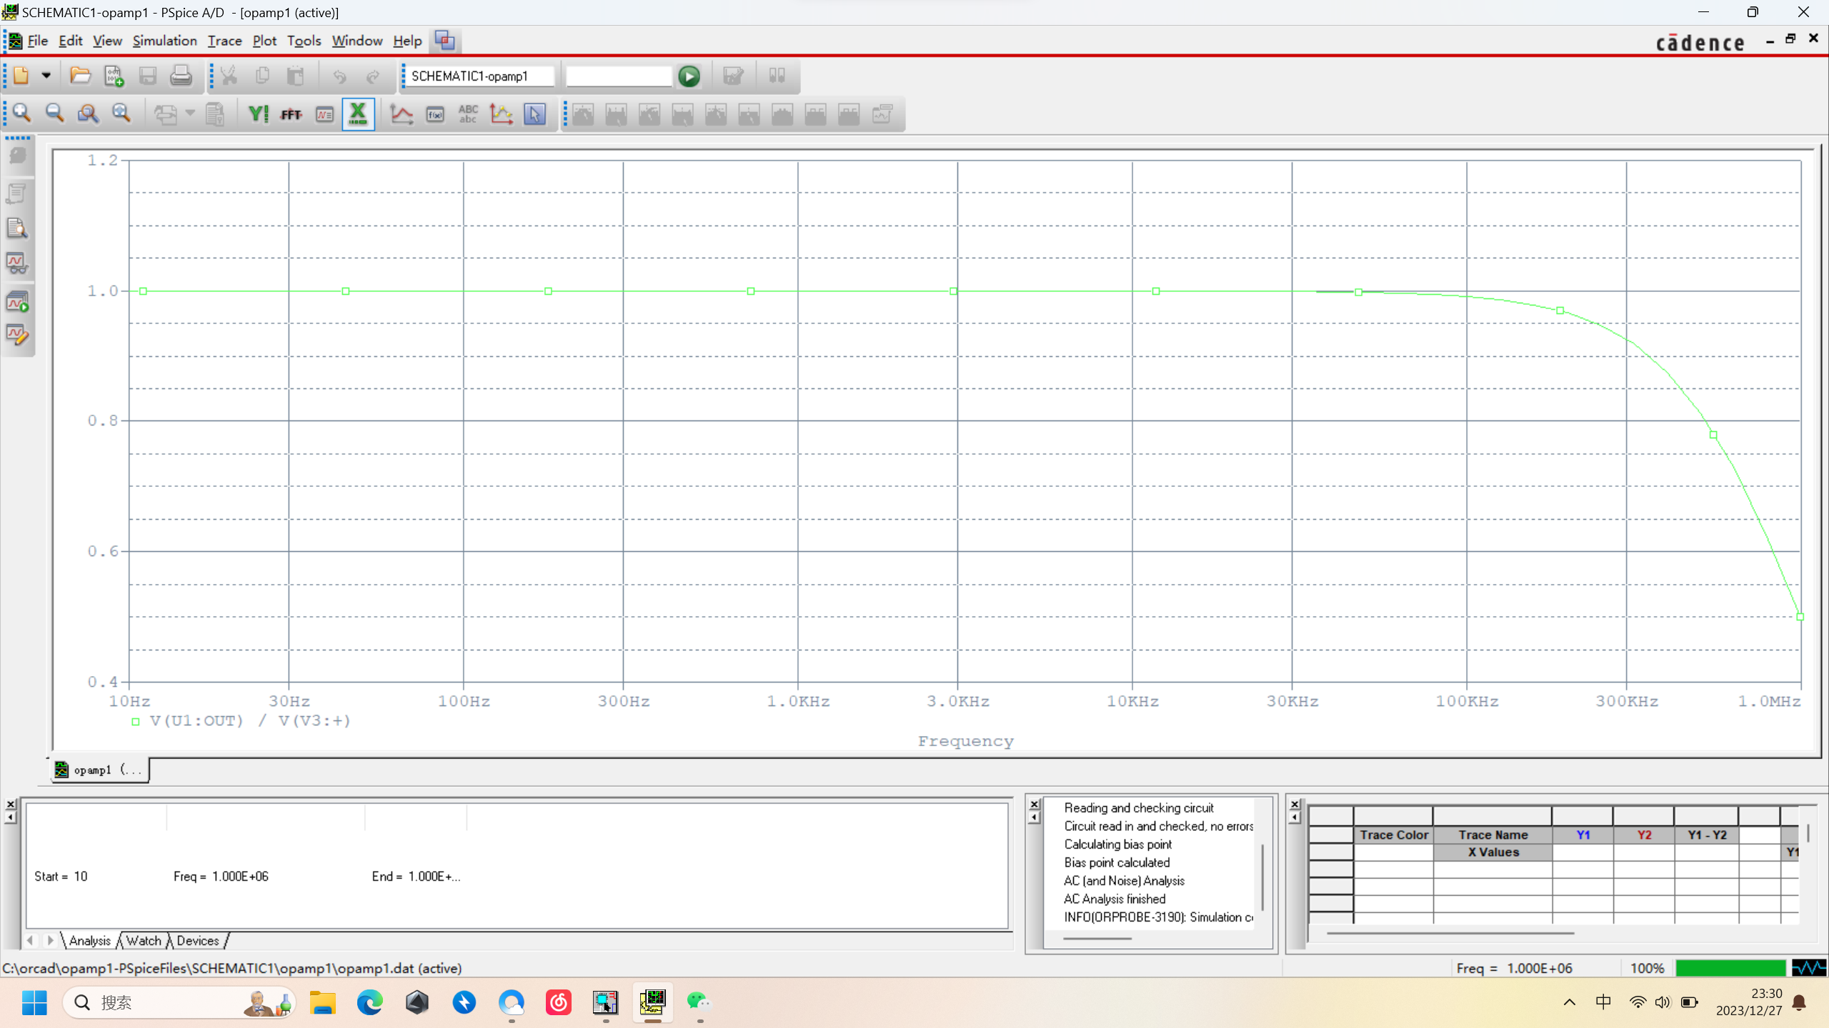
Rf=10kΩ
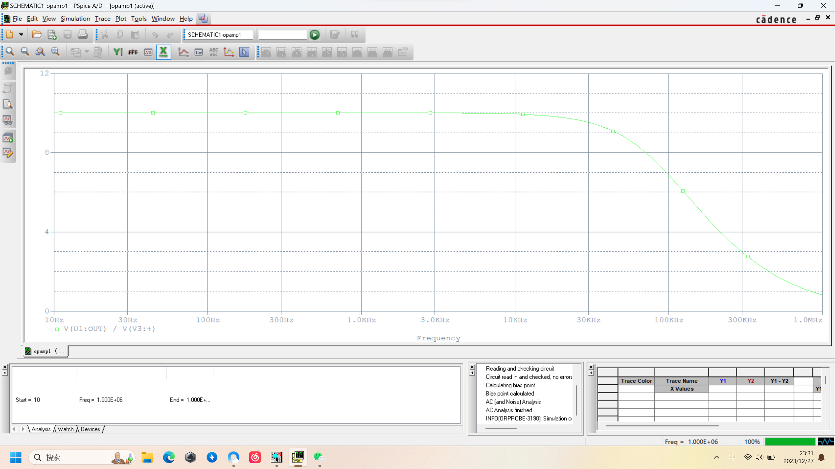
Rf=100kΩ
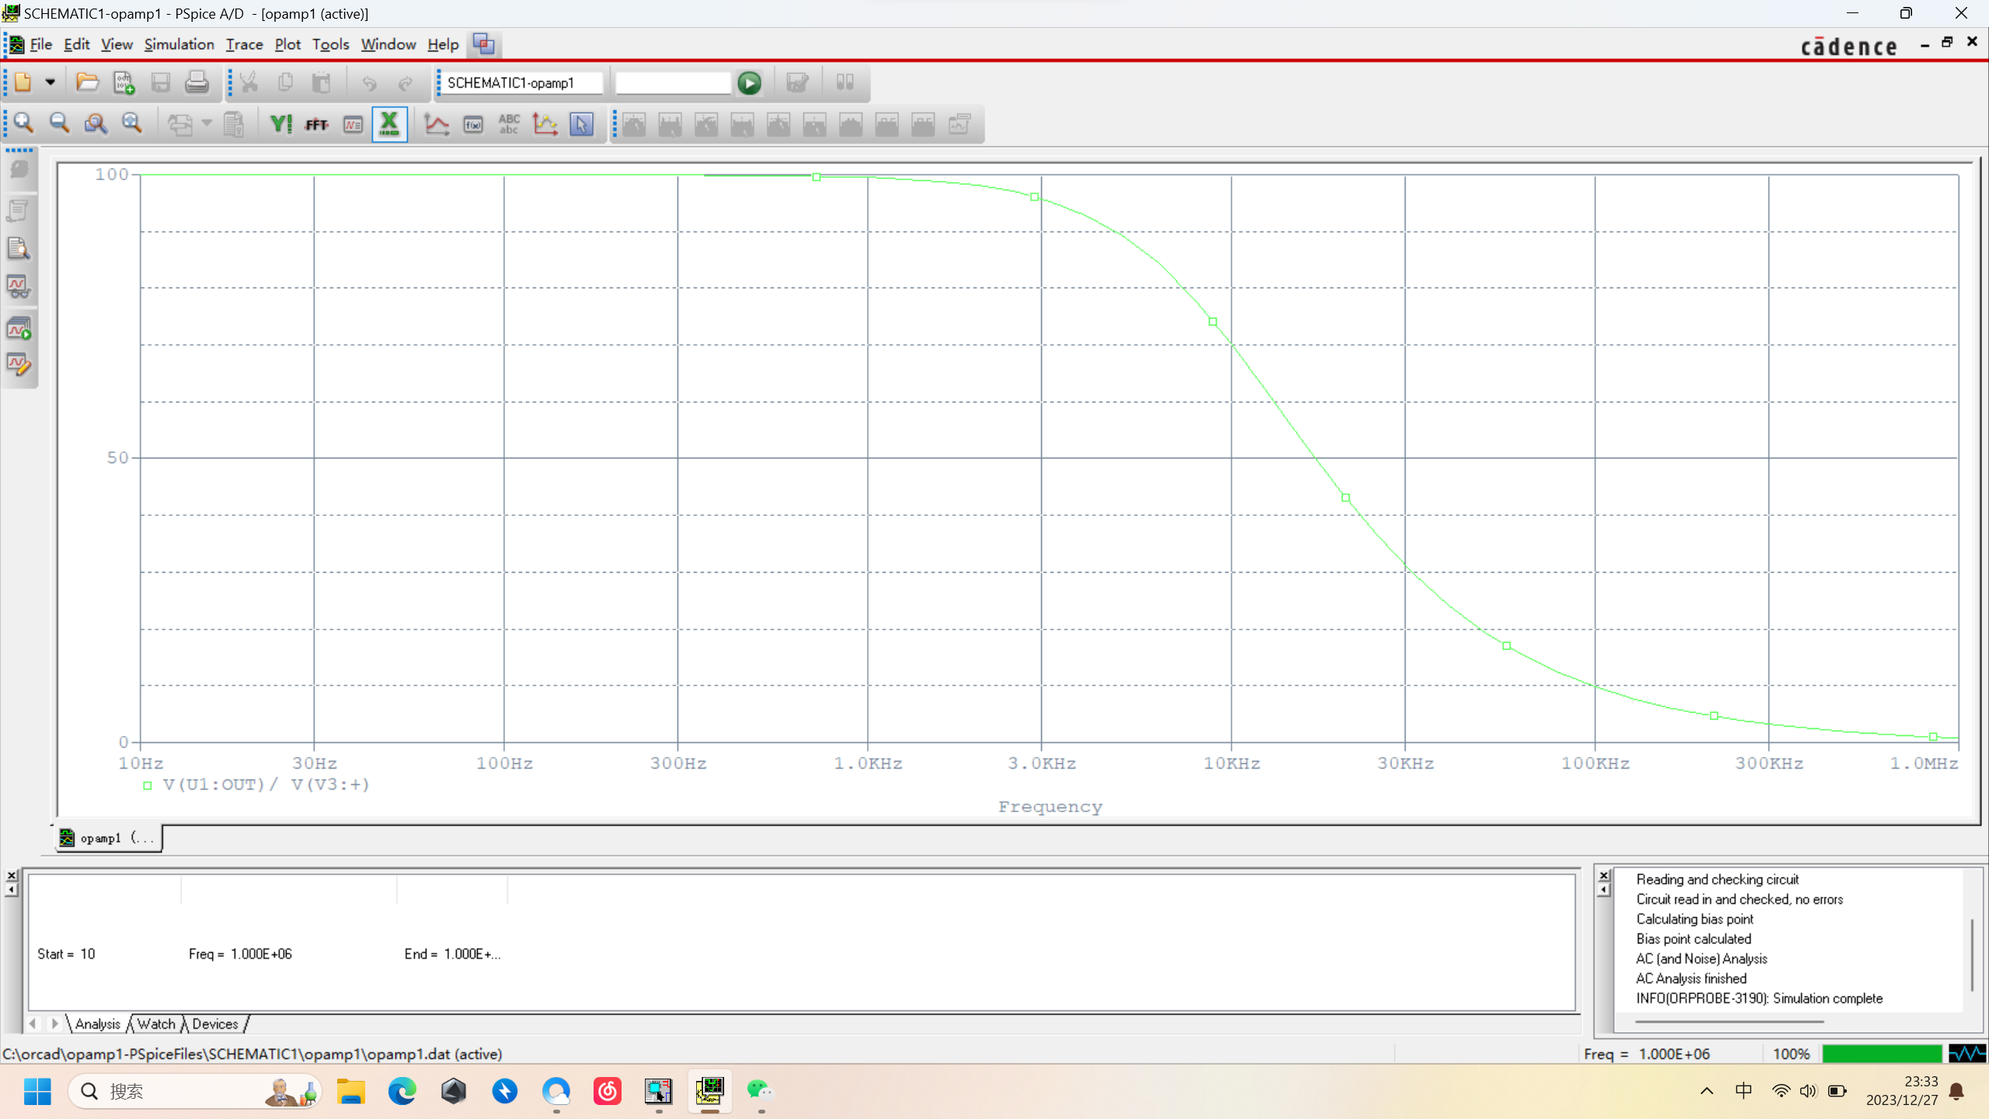
Rf=1MΩ
启动游标测得各种情况下的仿真fH值记录在下表中
Rf | fH
10kΩ | 666.374kHz
100kΩ | 96.400kHz
1MΩ | 10.074kHz

六、实验结果和分析处理
除最后的增益带宽积研究之外，各实验测量参数与设计参数的误差都在误差允许范围内。一定的误差可能是由于标称值与计算值的差距、信号不稳定等因素导致的。
在实验一中，无论是直流耦合还是交流耦合计算的增益都在18左右，说明设计是正确的
在实验二中，分别对输入与输出的直流分量和交流分量进行了研究，发现都近似满足2.5倍关系
在实验三中，Av与Bw的乘积有波动，但在同一数量级上，按理论依据可认为它们满足常数关系
七、讨论、心得
通过这次实验我对集成运放的一些基础理论知识进行了复习，同时也掌握了一些新的实验技能。比如测量交流信号中的直流分量，和利用直流耦合测得电压的放大倍数。实验过程中从计算仿真到测量的完整过程更是培养了我的实验思维，在实验过程中遇到的问题也能够通过理性的思考来解决。
八、思考题
1.用运算放大器构成的负反馈电路其输出电阻可认为零，那么它能直接驱动电阻为 8Ω的负载吗？为什么？
答：不可以。负反馈可以减小输出阻抗，但实际上，放大器的输出功率仍然受到一定限制。直接驱动 8Ω 负载需要较大的功率输出，一般的运放无法达到，一般的运放负载电阻应在几百欧以上。
2．在同相电压跟随器电路中，设集成运放的最大输出电压为±12V，转换速率为 0.5V/μs，输入正
弦信号。当输入信号的频率为 1kHz 时，其最大不失真输出电压的幅度是多少？为了使最大不失
真输出电压的幅度达到 8V，信号的最高频率是多少？
答：当输入信号的频率为 1kHz 时，其最大不失真输出电压的幅度是12V；为了使最大不失
真输出电压的幅度达到 8V，信号的最高频率是9.947kHz。
3．反相比例放大电路中，电阻 R1 的取值不可太小（如几十 Ω），为什么？
答：R1与输入电阻Ri相关，若取值太小，会导致整体输入电阻减小，可能与信号源的输出电阻不匹配，从而影响信号传输和电路的性能。
4．若要设计一个 Auf = 20 的同相放大电路，用于放大频率为 150kHz 的正弦信号，运放选用 μA741
可以吗？选用 LM318 可以吗？为什么？若放大频率为 1500kHz 的正弦信号呢？
答：
μA741:
μA741带宽相对较低，通常在几十千赫兹的范围内。对于放大频率为150kHz的信号，μA741可能足够。
对于频率为1500kHz的信号，μA741的带宽可能不够，导致输出信号的失真。
LM318:
LM318是一款高性能的运放，其带宽相对较高，通常在数百千赫兹到几兆赫兹的范围内。因此，对于频率为150kHz的信号，LM318可能是一个更好的选择。
对于频率为1500kHz的信号，LM318在理论上可以工作，但要确保电路设计得足够稳定。
装 订 线

